Projet de haies pour préserver des plantations de cocotiers le sud de l’Inde

Par Benjamin LISAN et l’association indienne « Friend-in-need » (« Un-ami »),
Paris, le 19 décembre 2010.

_ Pour voir le sommaire, cliquez sur ce lien _.

Introduction historique

Le tsunami de décembre 2004 a ravagé la côte indienne de l’océan indien.
En particulier, sa vague destructrice a renversé tous les cocotiers des cocoteraies bordant cette côte, qui faisaient vivre ses habitants.
Les noix de cocos sont une source de revenue importante pour ses habitants.
Actuellement, des projets humanitaires tentent de replanter ces cocoteraies.
L’association indienne « Friend-in-need » tente de replanter les cocotiers le long de la côte, au niveau du village de Kameshwaram dans le district de Nagapattinam du Tamil Nadu (sud est de l’Inde).

Buts
Pour recréer la cocoteraie, il est nécessaire d’ériger une barrière de protection dissuasives, autour des plantations afin d’éviter que les pépinières de cocotiers soient broutées ou piétinés par les animaux domestiques ou même volés par les habitants. (Voir aussi chapitre annexe : impacts d’une haie).

Lieu, étendue et relief

Sur la côte de l’océan indien, au niveau du village de Kameshwaram dans le district de Nagapattinam du Tamil Nadu, dans le sud-est de l’Inde (côte de la baie du Bengale).

Nous avons affaire à une côte basse et plate, donc il y aurait peu de problème de courbes de niveau à suivre (à vérifier).
La superficie à clore, par une haie ou plusieurs haies, est de ???? km2 (donnée à trouver).
La longueur totale de la haie ou des haies sera de ???? km donnée à trouver).

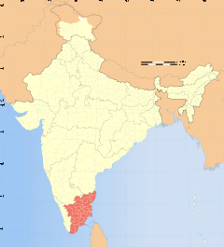 | 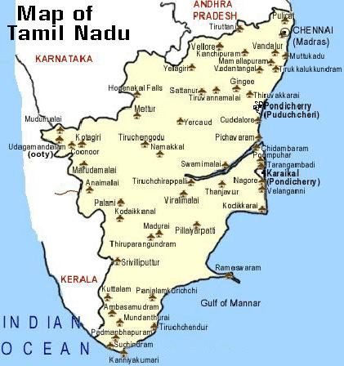
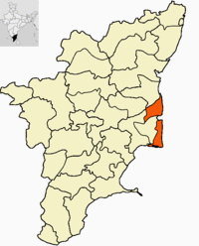 | 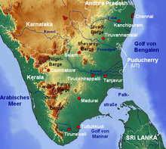  Géographie du Tamil Nadu.

Type de sol, salinité et nappe phréatique

Sols sablonneux, légers, meubles. Sous-sol latéritique (pauvre).
Salinité de la nappe variable en fonction des épisodes de moussons ou de sècheresses (mais qui reste faible).
Hauteur de la couche d’eau douce variable, en fonction de la pluviométrie.

A vérifier et compléter.
Il y a la nécessité de faire des prélèvements des eaux de nappe phréatique pour mesurer sa salinité. Et connaître sa profondeur.
Une étude sur les épisodes de sècheresse de la région est aussi à prévoir.

Climat, Pluviométrie

Tamil Nadu est fortement tributaire des pluies de mousson, et est ainsi sujette à des sécheresses lorsque la mousson « échoue ». La gamme de climats de l’état va de subhumide sèche à semi-aride.

L'Etat a trois périodes distinctes de précipitations:

- Une période de mousson progressive, la mousson du Sud-Ouest de Juin à Septembre, avec un fort vent de sud-ouest;
- La mousson du Nord-Est d'Octobre à Décembre, avec des vents de nord dominants;
- Une saison sèche de Janvier à Mai.

Les précipitations annuelles normales de l'Etat est d'environ 945 mm (37,2 inches) dont 48% se fait par la mousson du Nord-Est, et 32% par la mousson du Sud-Ouest. Comme l'État est entièrement tributaire des pluies pour la recharge de ses ressources en eau, les échecs de mousson entraîner une pénurie aiguë de l'eau et les sécheresses sévères.

Tamil Nadu est classé en sept zones agro-climatiques: le nord-est, nord-ouest, ouest, sud, de fortes précipitations, de haute altitude de collines, et Cauvery Delta (la zone la plus fertile et agricole). Le tableau ci-dessous montre les températures maximales et minimales que l'Etat d'expériences dans les plaines et les collines.

 | Plaines | Montagnes
Max. | 43 °C (109 °F) | 32.3 °C (90.1 °F)
Min. | 13.1 °C (55.6 °F) | 3.0 °C (37.4 °F)

Moyenne des précipitations dans le Tamil Nadu | 974.6 mm.

Au niveau du bord de mer, du village de de Kameshwaram dans le district de Nagapattinam, la pluviométrie moyenne serait de 1.500 à 1.700 mm d'eau de pluie.

A vérifier et compléter.

Type de barrière de protection retenue

Pour protéger les plantations et pépinières nous avions le choix entre la palissade en bois, une clôture en fil de fer barbelée, une clôture électrifiée (pour éloigner les herbivores), une haie grillagée _ toutes ces solutions étant couteuses et peu écologiques _ et la haie vive à base d’arbustes ou d’arbres épineux _ solution plus écologique et demandant moins d’entretien sur le long terme.
Nous avons choisi une haie vive, pour des raisons écologiques, parce qu’elle peut introduire de la biodiversité et parce qu’elle peut fournir du bois aux habitants locaux.

Comme le « Centre international pour la recherche en agroforesterie (CIRAF/ICRAF) », nous proposons une haie vive améliorée, composée d'arbres à usages multiples, généralement épineux, qui sont densément plantés sur le pourtour de la parcelle à protéger. Trois à cinq ans après son installation, la haie vive offre une protection durable aux cultures, tout en favorisant la conservation de la ressource arborée (Djimdé 1998). On suppose qu'une meilleure protection des cultures permet l'obtention de meilleurs rendements et, dès lors, un surplus de production pouvant être vendu sur le marché (voir chapitre suivant).
On peut créer une haie d'arbustes épineux, de buissons épineux, d’arbres épineux et d’arbustes fruitiers épineux (ou non) _ citronniers …_, afin de favoriser la biodiversité _ la haie servant de refuge aux animaux, oiseau, aux arbres fruitiers etc.

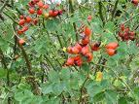  Eglantiers sauvages (cynorhodon) pouvant servir de haie de protection épineuse.  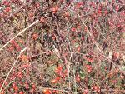 | 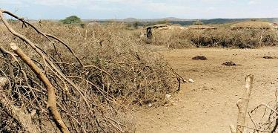  Haie sèche ou « henkang » (solution non retenue)

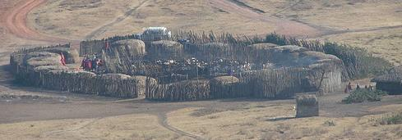
Barrières de protection épineuses protégeant certains villages africains.

Types de plantes retenues

La FAO propose les espèces suivantes, pour les haies d’épineux en région tropicale :

Espèces | Pluviométrie  400 - 700 mm | Pluviométrie  700 - 1000 mm | Pluviométrie  1000 - 1300 mm
Acacia mellifera | X | X
Acacia nilotica | X | X
Acacia senegal | X | X
Agave sisalana |  | X | X
Bauhinia rufescens | X | X | X
Citrus lemon |  | X | X
Commiphora africana | X | X
Dichrostachys cinerea |  |  | X
Euphorbia balsamifera | X | X
Haematoxylon brasiletto |  |  | X
Jatropha curcas | X | X
Moringa oleifera |  | X | X
Prosopis juliflora | X | X
Ziziphus mauritiana | X | X | X
Ziziphus mucronata |  |  | X

Tableau 1 – Espèces d’arbres recommandées pour les haies vives dans les aires sèches et semi-arides de l’Afrique de l’Ouest (de Louppe, 1999).
Source : Live Tree Fences and Ligneous Windbreaks, FAO, http://www.fao.org/ag/againfo/programmes/en/lead/toolbox/Tech/22Livef.htm

Quant aux espèces d'arbres proposées par le CIRAF pour confectionner la haie vive, ce sont le :
Ziziphus mauritiana (jujubier _ arbres à fruits),
Acacia nilotica,
Acacia senegal (ou Acacia senegalis avec lequel on produit la gomme arabique),
Lawsonia inermis,
Bauhinia rufescens.

Source : L'adoption des haies vives d'épineux par les paysans du Mali, Virginie Levasseur ¹, Alain Olivier ¹ et Bocary Kaya ², http://www.fao.org/DOCREP/ARTICLE/WFC/XII/0018-B5.HTM

Nous privilégierons ces espèces.

Mais nous pourrions aussi utiliser différentes espèces d’euphorbiacées, diverses espèces tropicales de berbéris ou de figuiers de barbarie et de rosiers sauvages (églantiers cynorhodon etc.). Plus de 60 plantes peuvent être utilisées.

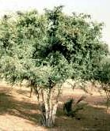  Bauhinia rufescens | 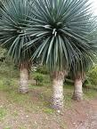  Agave Sisalana | 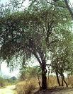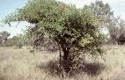  Ziziphus mauritiana
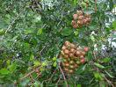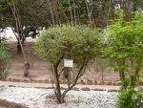  Lawsonia inermis | 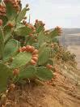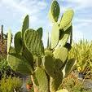  Figuier de barbarie | 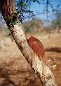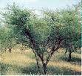  Acacia senegal (avec la gomme arabique sortant du tronc)
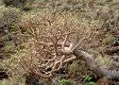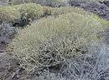  Euphorbia balsamifera | 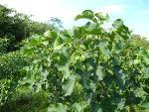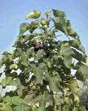  Jatropha curcas (produit un biodiesel) | 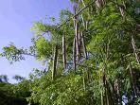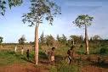  Moringa oleifera (produit de l’huile comestible)
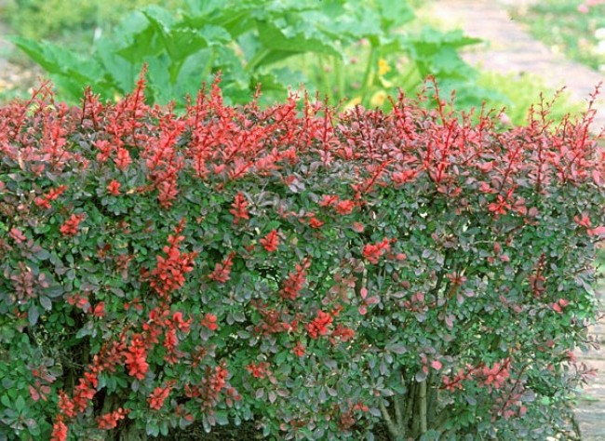
Haie de berbéris.
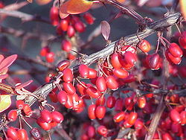
Haies de berbéris (suite).

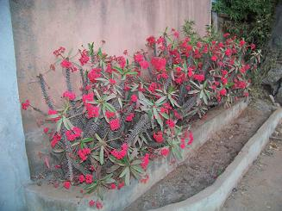
Image d’un arbuste épineux très répandu à Madagascar _ aussi bien sur sa côte que sur ses "hauts plateaux" _ et peut-être en Afrique.

Le problème des plantes envahissantes
Attention !! Certaines plantes _ comme l’Agave sisalana, le jujubier etc. _ peuvent être très envahissantes (invasives) et se comporter comme des « pestes végétales ».
Dans le doute nous choisirons toujours des espèces indigènes (locales), avant d’en introduire des nouvelles dans la région.

Techniques de plantation de haies

Sur les techniques de création de haies et bocages, voir l’ouvrage de D. Soltner indiqué ci-dessous :

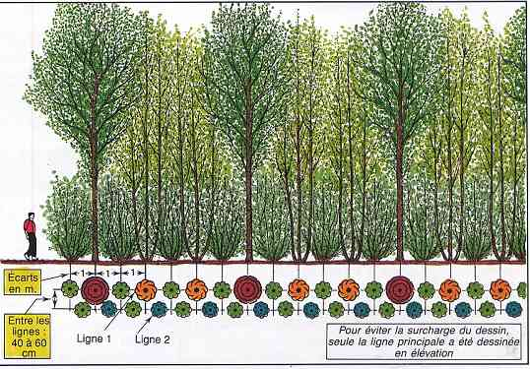
Exemple de haie à 3 niveaux
(source « Planter des Haies », Dominique Soltner).

Mieux vaut préférer planter les jeunes plants sur butte de terre de 60 cm de haut.

Il faudra déterminer :

- Quelles plantes seront mélangées dans la haie (si elles sont compatibles entre elles).
- Quelle sera leur disposition et tous les combien(s) de mètres.

(Informations à trouver).
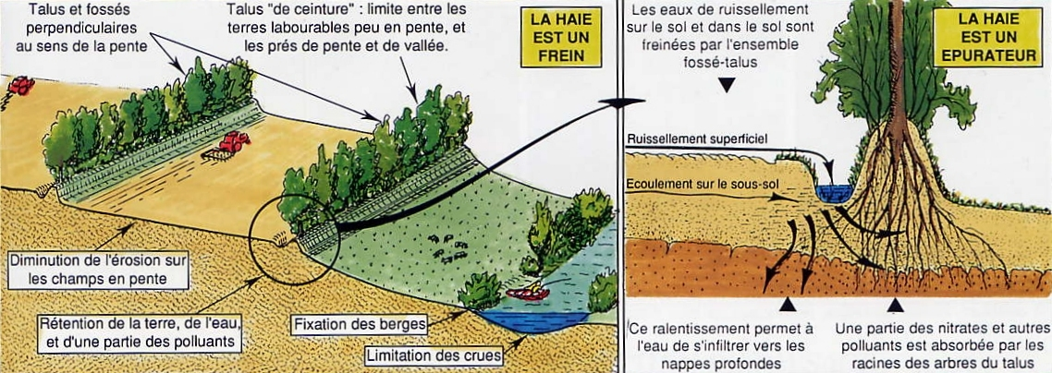
Techniques et règles pour la plantation des haies et rôles des haies.
Source de ces schémas : « Planter des Haies » de Dominique Soltner.

Il vaut mieux planter à 50 cm de la limite de propriété, pour une haie ne dépassant pas 2 m de haut, et à 2 mètres, pour une haie dépassant les 2 m de haut (à planter de préférence en direction nord-Sud si c’est possible).

Il faut ensuite COUVRIR LE SOL.

Un principe agronomique est trop souvent méconnu : pas d'herbe à moins de 50 cm de toute plantation (arbre ou haie), pendant au moins 3 ans. Même la pelouse fine concurrence l'arbre ou l'arbuste et ralentit ou même bloque sa croissance.

Procédés couverture du sol pour économiser l'eau du sol : LE PAILLAGE NATUREL.
Le paillage naturel utilise de nombreux déchets végétaux : paille, foin, tontes de gazon, écorces et branchages broyés. La plantation des haies sur film plastique à partir de 1976. a pu mettre dans l'ombre les procédés naturels de paillage. Ces procédés retrouvent aujourd'hui, avec de nouvelles applications, toute leur valeur et leur supériorité :
- le paillage naturel est biodégradable, donc permet, une fois décomposé, de laisser s'installer au pied de la haie des espaces spontanées d'arbustes et de plantes herbacées, très utiles à la faune sauvage notamment aux insectes auxiliaires,
- le paillage naturel est perméable, donc permet une meilleure infiltration des pluies, d'où sa supériorité pour les plantations sur pentes et talus, où il est d'ailleurs plus facile à poser,
- le paillage naturel est généralement le plus économique, la paille et le foin ne coûtent pratiquement rien aux agriculteurs qui les utilisent, et pour les particuliers il est très facile de s'en procurer à prix réduit. Les écorces broyées et les copeaux de bois sont également intéressants, malgré quelques réserves à l'égard des écorces de pins à cause de leur acidité et de leur teneur en tannins. Mais cet effet peut être corrigé par une bonne couche de compost sous les écorces.
Il donne des résultats équivalents sinon supérieurs, aux autres techniques (film plastique ...), à condition d'être très bien appliqué.

1 - Le paillage naturel AVANT plantation : nouvelle méthode de "culture des haies"

L'idée nouvelle de cette méthode est de préparer le sol 6, 8 à 12 mois avant la plantation, non par l'action de machines, mais par l'ameublissement et l'enrichissement qu'assurent les vers de terre sous une couche de paille très épaisse.
La condition est que le sol ait été préalablement débarrassé des mauvaises herbes vivaces (Chiendent, Orties, Ronces, Chardons ...) que favorise le paillage. Une destruction qui peut se faire soit par griffages répétés en périodes sèches, soit chimiquement.

2 - Le paillage naturel APRÈS plantation : la double couverture compost-paille

Après la plantation des arbres et arbustes sur sol nu, on commence par entourer chaque plant d'une fourchée de compost ou de fumier décomposé.
Puis on recouvre cette couche nourricière, d'un épais paillage de paille ou de foin, de 10 à 15 cm d'épaisseur, à raison de 2,5 à 3 kg au m2.
En cours de saison, on pourra renforcer ce paillage soit par une nouvelle couche de paille ou de foin, soit par des tontes de gazon, en couches fines si possibles sèches : évitez les grosses couches de tontes humides qui donne une pourriture grasse très nuisible.

3 - Paillage sur compost : la "méthode Jean Pain"

Cette couverture du sol par une couche de compost protégé du soleil par un épais paillage, tel est l'essentiel de la méthode Jean Pain (Source info. : « Planter des Haies » de Dominique Soltner).
Grâce à ce procédé, des cultures exubérantes de légumes sans arrosage sont possibles sous climats très chauds et secs (Voir Les Bases de la Production Végétale Tome I, collection Sciences et Techniques Agricoles, 49130 SAINT-GEMMES-SUR-LOIRE). On obtient une fertilité et une économie d'eau qui s'expliquent par l'intense activité des verres de terre et des bactéries (voir dessin page suivante).
Du point de vue biologique du sol, la méthode "fumier et paillage en surface" est semblable à ce qui se passe en forêt.

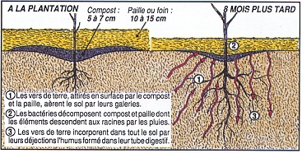
(source photo D. Soltner).

compost : 5 à 7 cm, paille ou foin : 10 à 15 cm,
1) les vers de terre, attirés en surface par le compost et la paille, aère le sol par leurs galeries.
2) les bactéries décomposent compost et paille dont les éléments descendent aux racines par les pluies.
3) les vers de terre incorporent dans tout le sol par leurs déjections l’humus formé dans leur tube digestif.

Techniques d’irrigation

L’idéal serait l’irrigation par la technique du goutte à goutte (mais chère).
Sinon, il reste l’arrosage manuel avec des arrosoirs.
Par exemple, mettre à contribution les villageois, les écoliers, les scouts, les chantiers de jeunesses etc.

Acteur locaux et déterminants socioculturels

La région est fortement peuplée par des Tamouls, parlant la langue tamoul.
Le Tamil ou Tamoul est la langue officielle et la langue principale de l'État. Selon le recensement de 2001, le tamoul est parlé par 89,43% de la population.
Ces Tamouls sont fortement alphabétisés, à plus de 73.47% en 2001 et un taux de fécondité, un des plus bas de l’Inde, avec 1,7 ou 1,8 ‰ .
Ils sont de religion hindouiste à plus de 88%.
Dans le village, nous avons surtout des pêcheurs et des agriculteurs (dont des propriétaires de cocoteraies).

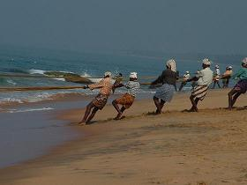
Pêcheurs du Tamil Nadu.

Les habitants comme la majorité des indiens sont fascinés par tout ce qu’il vient de l’Occident. Tous veulent avoir un niveau de vie occidental. Il suffit que quelque chose vienne de l’Occident, pour qu’ils veulent l’adopter.

Coupe du bois

La plupart des habitants à la campagne, en Inde, utilisent le bois coupé, des environs, pour faire cuire leurs aliments. Ce qui peut contribuer à la déforestation de ces campagnes. Etant donné l’émondage (la coupe régulière de ses branches, par les habitants) auxquels les arbres (et haies) sont exposés, il faut instaurer une discipline stricte au niveau du village, sur les règles de coupes (façon ou non de « mutiler » les branches) et sur la quantité de bois prélevée. Par exemple, édicter des règles (selon une charte) sur :

- La rotation des coupes des branches
- les couper tous les 7 ans, 5 ans (selon une campagne planifiée à l’avance) etc.
- le type de mutilation permises (et sur quels arbres précis).

Il y a donc une gestion des coupes à prévoir et à mettre en place auprès des villageois (avec un planning des coupes, selon la « parcelle forestière » envisagées).

Il faut aussi couper régulièrement la haie, pour l’entretenir et éviter qu’elle prolifère ou s’étende trop.
Les coupeurs de bois pourront être munis d’une échelle _ ou mieux d’un grand escabeau en aluminium _et d’une paire de gants de jardinier (en peau) afin d’éviter aux « jardiniers » de la haie de se piquer ou de se blesser avec les épines des plantes épineuses. Ils disposeraient aussi d’une scie égoïne et d’un fort sécateur.
Et d’une charrette à zébus (ou d’une remorque et d’un tracteur) pour récolter le bois.

Développement de projets annexes

(A ajouter au projet principal de construction de haies d’épineux).

Ce qui serait mieux pour éviter trop de pression environnementale des êtres humains sur la ressource bois et donc sur les haies, serait aussi de développer les cuiseurs solaires pas chers (de type boîte) et le biogaz (à base de baril de pétrole, de chambre à air de camion, ou sous la forme de cuves maçonnées voûtées (plus coûteuses)) dans les villages environnants.

Associations partenaires

Friends-in-need (association Franco-Indienne, spécialisée dans la promotion des toilettes sèches et écosans, dans l’état du Tamil Nadu, Inde) : Friend-in-Need ( FIN) Trust, 28, Tennur High Road, Tennur, Trichy 620 017 T.N. India, www.friend-in-need.org.
Note : Cette association est dirigée par le Dr.Shyama V. Ramani, UNU-MERIT & Maastricht University, email : ramani@merit.unu.edu & shyama_ramani@yahoo.com, tel (within France): 06 08 80 33 83, tel (outside France):00 33 6 08 80 33 83, Site: www.shyama-v-ramani.net

Experts consultés ou à consulter

Lors de notre étude, nous consulterons plusieurs experts des haies vives en région tropicales.

Note : Le « Tamil Nadu Agricultural University » (TNAU), avec ses sept collèges et trente-deux stations de recherche réparties sur tout l'État, contribue à l'évolution des nouvelles variétés de cultures et de technologies et à leur diffusion par ses divers organismes de vulgarisation. Le Tamil Nadu est la maison du Dr MS Swaminathan (1925-), connu comme le «père de la révolution verte» en Inde.

Experts des sols :
- Department of Soil Science and Agricultural Chemistry, Tamil Nadu Agricultural University, Coimbatore 641 003, Tamil Nadu, India.Telephone : +91-422-2431222 (Ext.235), +91-422-2456811, FAX : +91-422-2456816, Electronic mail : ssac@tnau.ac.in , Site : http://www.tnau.ac.in/scms/SSAC/Index.htm

- Remote Sensing Centre, Agriculture Engineering Department, Nandanam, Chennai - 600 035, India.

- Head office – Noida, India, GIS Development Pvt Ltd, GIS Development, A-145, Sector - 63, Noida (U.P.) - 201 301 India, Tel: +91-120-4612500, Fax: +91-120-4612555, +91-120-4612666, Email: info@GISdevelopment.net

Experts des haies tropicales :
- Département de Phytologie, Université Laval, Québec (QC), G1K 7P4, Canada. Téléphone: 1.418.656.2131 poste 8746. Télécopieur: 1.418.656.7856. Courriel: virginie_lev@hotmail.com, Alain.Olivier@plg.ulaval.ca

- Centre international pour la recherche en agroforesterie (CIRAF/ICRAF), B.P. 112, Ségou, Mali. A voir si l’on peut arriver à les contacter.

- CIRAF/ICRAF, World Agroforestry Centre (HEADQUARTERS), United Nations Avenue, Gigiri, PO Box 30677, Nairobi, 00100, Kenya, Telephone: +254 20 7224000, Via USA +1 650833 6645, Fax: +254 20 7224001, Via USA +1 650833 6646, Email: icraf@cgiar.org, Site : www.worldagroforestry.org

- South Asia Regional Programme (CIRAF/ICRAF), 1st Floor National Agricultural Science Complex (NASC), Dev Prakash Shastri Marg, Pusa, New Delhi, India 110012, Telephone: +91 11 25609800/25847885/6, Fax: +91 11 25847884, Email: v.p.singh@cgiar.org

- Institut supérieur des sciences agronomiques, agroalimentaires, horticoles et du paysage, AGROCAMPUS, regroupement d’Agrocampus Rennes et de l’Institut national d’horticulture d’Angers, 65 rue de Saint-Brieuc, CS 84215, 35 042 Rennes Cedex, France - tél. : +33 (0)2 23 48 50 00, email : dircom@agrocampus-ouest.fr, Site : http://www.agrocampus-ouest.fr

Planning du projet

Partie non encore réalisée (not yet).

Budget

Partie non encore réalisée (not yet).

Financements et sponsors

Partie non encore réalisée (not yet).

Annexe : bibliographie

Livres et articles

Sur les haies d’épineux et arbres et arbustes de zones arides et semi-arides

En anglais :
[1] Non-timber uses of selected arid zone trees and shrubs in Africa, F. E. M. Booth,G. E. Wickens, FAO Conservation Guide, 1988, Rome.
[2] Live Fences, Cherry, S.D. & Fernandes, E.C.M. 1999. http://ppathw3.cals.cornell.edu/mba_project/livefence.html (includes good example photos and descriptions as well as additional references).
[3] Availability and Role of Multipurpose Trees and Shrubs in Sustainable Agriculture in Kenya, Ariga, E, S. 1997, Journal of Sustainable Agriculture. 10:2/3, 25-35.
[4] The case of live hedges in the Central Plateau of Burkina Faso. Adoption of agroforestry technology. Ayuk, E.T., 1997. Agricultural Systems 54(2): 189-206.
[5] Technical advisory notes on live fencing in semi arid West Africa. Djimdé, M., 1998. ICRAF, Samanko, Mali. 7 p.
[6] A socioeconomic evaluation of live fencing and windbreak agroforestry technologies in Kaolack, Senegal. Satin, M. S. 1998. M.Sc., West Virginia University, Morgantown, West Virginia, USA, 255 p.
[7] Assessing autonomy among Sahelian woman: an analitical framework for women's production work. Simard, P., 1998. Development in Practice 8 (2): 186-202.
[8] Shrub [Arbuste], http://en.wikipedia.org/wiki/Shrub
[9] 28 Best Evergreen Shrubs for Landscaping Your Yard [28 meilleurs arbustes à feuilles persistantes pour aménager votre jardin], HappyDIYHome Staff, October 17, 2020, https://happydiyhome.com/evergreen-shrubs/

En Français :
[a] Les haies vives défensives en zones sèches et subhumides d'Afrique de l'Ouest. Atelier Jachères, Dakar. Louppe, D., Yossi H. 1999.
[b] Temps des villes, temps des vivres: l'essor du vivrier marchand en Côte d'Ivoire. Chaléard, J.-L., 1996. Karthala, Paris. 661 p.
[c] Propagation et comportement d'espèces à usages multiples en haies vives pour la zone sahélo-soudanienne: résultats préliminaires d'essais menés à Gonse et Dinderesso (Burkina Faso), Depommier, D., 1991, in: Riedacker, A., E. Dreyer, C. Pafadnam et G. Bory (éd.). Physiologie des arbres et arbustes en zones semi-arides. 20 mars - 6 avril 1990. Groupe d'Étude de l'Arbre Observatoire du Sahara et du Sahel, Paris et Nancy, France. pp. 155-165.
[d] L'expansion des marchés ouest-africains des produits végétaux frais. Harre, D.M., 1997. Les Cahiers de la Recherche et du Développement 44: 86-99.
[e] Rapport annuel d'activités, campagne agricole 1998/1999. Ministère du Développement Rural et de l'Eau, 1999. Bamako, Mali. 101 p.
[f] Campagne africaine en devenir. Arguments, Pélissier, P., 1995. Paris. 318 p.
[g] La dynamique des systèmes agraires dans le Sud-Ouest Nigérien: le cas des cultures de contre-saison dans la région du Boboye, Yamba, B., I.M. Bouzou et B. Amadou, 1997.. In: Pratiques de gestion de l'environnement dans les pays tropicaux. DYMSET, CRET, Singaravélou (éd.). Talence. pp. 295-309.
[h] La jachère en Afrique tropicale: rôles, aménagement, alternatives, Volume 1, Actes du séminaire international, Dakar, 13-16 avril 1999, Christian Floret,Roger Pontanier, John Libbey Eurotext editeur (en coopération avec l'IRD, le CORAF, la CE), _ sur les techniques de haies vives, voir page 730.
Source : http://books.google.fr/books?id=dhpr7dHxvz0C&pg=PA730&lpg=PA730&dq=haie+%C3%A9pineux+plantation+afrique&source=bl&ots=_zpnTogb3U&sig=AZe6zTNQ6vb5odz04wwVo5op3Vw&hl=fr&ei=xrkLTdqSOZWQ4QaWnLyMDQ&sa=X&oi=book_result&ct=result&resnum=5&ved=0CDYQ6AEwBA#v=onepage&q&f=false

Sur la plantation de haies et de bocages :
[j] Planter des haies. Méthodes de création de haies et bocages, Dominique Soltner, collection Sciences et Techniques Agricoles, 49130 SAINT-GEMMES-SUR-LOIRE. Prix 22,60 €. On trouve ce livre, à la librairie « La Maison Rustique », 26 rue Jacob, 75006 PARIS, tél. : 01.42.34.96.60.

Sites Internet

[1] Live Tree Fences and Ligneous Windbreaks, FAO, http://www.fao.org/ag/againfo/programmes/en/lead/toolbox/Tech/22Livef.htm
[2] Cultivation of jatropha curcas in India [and plantation of Edges], http://www.jatropha.pro/PDF%20bestanden/Cultivation%20of%20Jatropha%20curcas%20in%20India.pdf
[3] The live database in Africa. World Bank [Banque Mondiale], Washington, DC, 2002. www.worldbank.org/afr/stats/ldb.cfm.

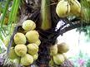
Type de cocotier qu’on trouve dans le Tamil Nadu.

Annexe : culture des cocotiers

Besoins des cocotiers

Besoins en chaleur
Le cocotier demande une température moyenne de 27° C, aussi constante que possible (minimum 20°C).
Besoins en eau
Le cocotier est très exigeant en eau, aussi bien sur la quantité annuelle que sur la répartition de cette quantité tout au long de l'année. Il lui faut au minimum 1.500 à 1.700 mm d'eau de pluie bien répartie.
C'est un palmier qui requiert une hygrométrie forte et régulière (à vérifier).
L'air doit avoir une humidité composé entre 80 et 90% avec un minima de 60% (à vérifier).
Note : nous avons des cocotiers, à Ifaty, côte mozambiquienne ouest de Madagascar, alors que cette région a une saison sèche de presque 6 mois. Donc ici, la nappe phréatique joue certainement important dans le développement de la cocoteraie d’Ifaty).
L'eau peut-être légèrement salée (eau saumâtre), le cocotier n'en souffre pas trop.

Besoins en lumière
Le cocotier demande une forte insolation : 2.000 heures/an.
Besoins en altitude
L'altitude n'intervient sur le cocotier qu'à travers la température et l'hygrométrie.
Besoins en sols
Le cocotier demande des sols légers, meubles, profonds, bien aérés, correctement drainés et à texture grossière.
Le pH du sol peut varier de 4,5 à 8.

Types de cocotiers
Famille : Palmacées.
. Les cocotiers allogames : qui sont des grands cocotiers (jusqu’à 30 m de haut).
. Les cocotiers autogames : qui sont des cocotiers nains (10 à 12 m de haut), très précoces, portant un grand nombre de petites noix (à Madagascar).

On peut les classer en deux groupes :
- Le type " Mozambique " ou Comores (Cocos nucifera) : grands arbres, grosses noix rondes ou en forme de poire, coprah épais (6 noix au kilo de coprah). Mise à fruit vers 7 ans (la variété qui nous concerne).
- Le type Seychelles : arbres plus petits, noix petites, allongées avec fruit excentré, coprah plus mince (7 à 8 noix au kilo de coprah). Peut-être un peu plus précoce.

Techniques culturales
Choix de semences
On prélèvera les noix servant de semences sur des arbres qui fournissent régulièrement un grand nombre de fruits, le plus gros possible avec un coprah abondant et qui sont en bonne santé.
Avant de mettre ces noix sélectionnées, il est bon de les placer en un lieu à l'abri du soleil, de la pluie et bien ventilé, pendant 3 semaines à 1 mois, afin qu'elles parviennent toutes à un bon degré de maturité.
Mise en germoir
Le germoir doit être mis en place à proximité d'un point d'eau, sur un sol léger et perméable. On laboure à 15 - 20 cm de profondeur puis on creuse des petits fossés de 10 m x 3 sur 15 cm de profondeur qui pourront contenir 1.000 noix (30 à 40 noix/m²).
On place les noix à 5 cm les unes des autres, Elles sont couchées sur le côté et enterrées aux trois quarts.
Le dessus des noix est recouvert d'un paillis et le germoir est arrosé copieusement tous les jours, la bourre des noix doit toujours être imbibée d'eau.
Au bout de quelques semaines (8 à 20) les premières germes apparaissent, on les repique en pépinière
11 (Schéma d'un germoir)
Transplantation en pépinière
On repique seulement 60% des noix germées, les 40% de noix ayant germé en dernier sont à éliminer. Les premières noix germées donneront les cocotiers donnant le plus vite. Cette simple sélection sur germoir augmente la production d'un quart.
On choisit un terrain léger, perméable, homogène, sain et proche de point d' eau.
On le laboure à 20 - 25 cm de profondeur, on brise les mottes et on aplanit.
On repique les noix germées en quinconce espacées de 0,60 m et on met du paillage avec des bourres de coco ou des palmes.
On arrose une fois tous les 2 jours en saison sèche.
Les jeunes plants demeurent en pépinière jusqu'à ce qu'ils aient 3 à 4 feuilles développées, ce qui se produit vers 6 à 7 mois après le repiquage, dans des conditions normales.
12 (Schéma pépinière)
Plantation
Préparation du terrain
Une fois le terrain choisi, on défriche et débroussaille le sol, et on procède au nivellement
On fait le piquetage : des allées, des blocs de plantation, des lignes de plantation et des trous de plantation espacés de 8,5 à 9 m en quinconce.
Dans le cas d'un terrain sujet aux excès d'eau, il faut créer un réseau de drainage.
Trouaison et rebouchage
Un mois avant la plantation, on procède à la trouaison sur les emplacements piquetés. Chaque trou aura 1 m3 dans un sol moyen.
Un mois après, on rebouche les trous : on y met : 50 Kg de bourre de noix, 50 Kg de fumier bien décomposé en alternance avec de la terre. On rebouche complètement le trou avec de la bonne terre de surface.
13 (Schéma jeune plant de cocotier)
Plantation proprement dite
On choisit dans la pépinière, les plants vigoureux, ayant un collet épais et de feuillage bien vert.
On plante le cocotier au centre de chaque trou rebouché. En creusant un petit trou. On recouvre la noix alternante au jeune cocotier de 5 cm de terre et on tasse avec le pied la terre autour du cocotier.
14 (Schéma mise en place jeune cocotier)
Entretiens
Remplacement des palmiers manquants.
Sarclages fréquents durant les 5 premières années, 2 fois/an par la suite
Pailler le pied des jeunes cocotiers, après avoir terminé les sarclages.
Enlever les feuilles mortes et les ranger sur es interlignes où elles se décomposent.
Fertilisation
Fumure organique :
- Lors de la plantation :
Dans chaque trou : 50 Kg de bourre de coco
- Sur la plantation :
Tous les ans : 50 à 100 Kg de fumier bien décomposé
Fumure minérale :
Elle varie avec l'âge du cocotier, le climat et la nature du sol
Récolte et rendement
La date de récolte varie beaucoup avec la destination de la noix :
. Pour la consommation directe (eau et albumen) à l'état frais, on récoltera entre le 6è et 8è mois.
. Pour le coprah, on récoltera à partir du 11è mois.
. Pour les semences, on récoltera à pleine maturité, c'est-à-dire entre les 12è et 13è mois.
Il se forme, en moyenne, un régime par mois. Aussi faut-il passer périodiquement tout au long de l'année pour cueillir les noix mûrs.
Le nombre de noix varie beaucoup avec l'âge des cocotiers :
. 3 à 5 noix/arbre vers 6 à 7 ans
. 15 à 30 noix/arbre vers 10 à 15 ans
. 40 à 70 noix/arbre entre 15 à 40 ans, à partir de 60 ans, la production diminue. Il faut 3,5 à 10 noix pour obtenir 1 kg de coprah.
Les rendements varient de 0,5 à 2 T de coprah/ha/an.
Note : Les cocotiers nains sont petits, mais très productifs.

Maladies et ennemis
Maladies
- Dépérissement
- Carences
. Manque d'azote : jaunissement plus ou moins prononcé de l'appareil végétatif
. Manque de potasse : jaunissement non uniforme de l'appareil végétatif avec tâches brunes très nombreuses et irrégulières
Ennemis
. Oryctes : qui perforent la base du pétiole des feuilles et arrivent parfois à ronger le bourgeon terminal du cocotier, ce qui entraîne la mort de l'arbre.
. Cochenilles : qui piquent les folioles pour sucer la sève. Les feuilles jaunissent et il peut y avoir chute précoce des fruits.
. Chenilles : qui rongent les folioles et les inflorescences
. Termites : qui attaquent les noix en cours de germination
. Mélitommas : dont les larves creusent des galeries à la base du tronc et dans les racines
. Rats : qui s'attaquent également aux noix en cours de germination, rongent les jeunes cocotiers au niveau du collet et se nourrissent des noix à tous les stades de maturation.
. Chauve-souris : qui percent les noix pour consommer l'eau et l'albumen.
. Crabes de cocotier (Birgus latro) : il est connu pour sa capacité à casser des noix de coco grâce à ses fortes pinces et pour en manger le contenu.

Utilisation des produits et sous-produits
. Enveloppe : qui contient des fibres (coïr) de diverses longueurs. On en fait des cordages, des brosses, des nattes, des tapis, des sacs, des rembourrages,...
. Amande : qui peut se consommer à l'état frais ou que l'on fait sécher (coprah) pour extraire de l'huile. Celle-ci sert à la fabrication de graines végétales et margarines, savon, alcool gras, plastifiants... Le tourteau sert pour l'alimentation de bétail et volailles. On peut hacher l'amande fraîche et faire sécher ce coco râpé que l'on utilise en pâtisserie et biscuiterie.
. Eau de coco : breuvage rafraîchissants
. Coque : finement broyée après séchages, sert comme poudre à mouler dans l'industrie ou pour la fabrication de revêtements des sols (linoléum). On peut également la carboniser pour obtenir un charbon qui absorbe les gaz et les vapeurs.
. Inflorescences : on obtient une sève qui sert à la fabrication de boissons alcoolisées, d'alcool, de vinaigre ou pour l'extraction de sucres utilisées en pharmacie.
. Racines : utilisées en pharmacie
. Tronc : sert en ébénisterie
. Feuilles : pour la confection des nattes, des chapeaux...
. Bourgeon terminal : se consomme à l'état frais ou cuit (chou coco).
La longévité de la plante dépasse un siècle. Sa durée de vie économique est estimée à cinquante ans, mais certains cocotiers bien plus âgés sont encore couverts de fruits.

Bibliographie
. Recueil des fiches techniques d'agriculture spéciale par Mr. Paul HUBERT - Ingénieur d'Agronomie.
. Mémento de l'agronome, 1984.
Sources :
- http://www.maep.gov.mg/filtecocotier.htm
- http://fr.wikipedia.org/wiki/Cocos_nucifera
- Fiche N° 8 - 1983 - La noix de coco FAO, http://www.fao.org/WAIRdocs/x5425f/x5425f08.htm

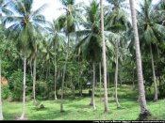
Cocoteraie.
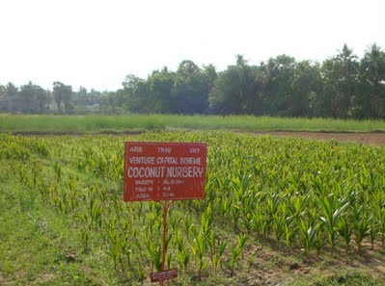
Une plantation (nurserie) de cocotier dans le Tamil Nadu (Inde). Source : http://sites.tnau.ac.in/ trri/ars-pkt

Annexe : Production et rendement du coprah dans toute l’Inde et dans le Tamil Nadu
Production et rendement du COPRAH pour toute l'Inde
YEAR | YIELD OF COCONUT  AREA  (M.HECTS) | PRODUCTION  (00 MILLION  NUTS) | YIELD/HECTARE  IN NUTS  (NUMBER)
1997-98 | 1.9 | 130.88 | 6898

état | AREA  (M.  HECTS) | % OF TOTAL  AREA | PRODUCTION  (00 MILLION NUTS) | % OF TOTAL  PRODUCTION | Rendement  (KGS/  HECT)
TAMIL NADU | 0.32 | 16.8 | 37.16 | 28.4 | 11621
La production du Tamil Nadu atteint presque 30% de la production de coprah (noix de coco) de toute l’Inde.

Source : Coconut statistical info in India : http://www.indiancommodity.com/statistic/coconut.htm

Annexe : Où se procurer les plantes ?

On pourrait se procurer les jeunes pousses ou les graines :

- Par des prélèvements dans la végétation locale. Prélèvements (sous formes de surgeons, rejets, graines etc.) qui seront cultivés après en pépinières.
- Dans les instituts agronomiques Indiens (au niveau de leur jardin et de leur graineterie) _ voir les adresses ci-avants au chapitres « les experts ».
- Dans des magasins de plantes et pépiniéristes indiens.

(En Europe :

- Top tropical, rare plants for home and garden, http://toptropicals.com/cgi-bin/store/store.cgi?first_mid=3010&NoPromoItem=1 ).

Annexe: une possible barrière face à un tsunami ?
(Pour mention).

On sait que la présence d’une végétation luxuriante (type forêt vierge) ou d’une mangrove en bord de côte peut atténuer les effets destructeurs de la vague du tsunami en la « morcelant » (en la « cassant ») et/ou en la ralentissant.
Pour ce que la barrière que constitue la haie puisse avoir un effet atténuateur sur la vague, il faudrait que la haie soit d’une dimension importante et soit solide _ c’est à dire constituées d’arbustes solides, bien enracinée dans la terre, via des racines puissantes.

Une barrière de mangroves du côté du littoral océanique pour le protéger ?
Une mangrove est la meilleure protection des côtes, face à un tsunami. Encore faut-il qu’elle existe ou que pour la créer, il faut une baie aux eaux calmes, peu agitées (par exemple, située derrière une barrière de corail qui la protège des tempêtes et de la houle du large). Sinon, une mangrove est facile à planter, grâce à la plantation de graines de palétuviers (qu’on plante tels des sabres dans la vase du littoral).
Bien gérées durablement, les mangroves peuvent fournir du bois de feu, de construction, des poissons, des crustacés, des coquillages et une fonction de puits de carbone.
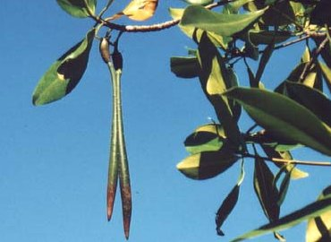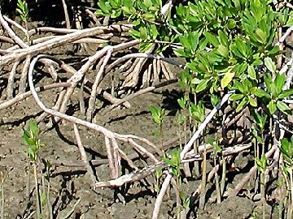
A Gauche graine de palétuvier, à droite ses racines aériennes dans la vase littorale.
Source : Mise en culture de graines de palétuviers, http://jmsnat.free.fr/site/culturepaletuvier.html

- Partie à développer, corriger ou à supprimer.

Annexe : impacts d’une haie

Impacts environnementaux positifs
- Amélioration du microclimat (effet de brise-vent).
- Réduction de l'érosion hydrique et éolienne.
- Amélioration de l'infiltration d'eau de pluie.
- Augmentation de la biodiversité des plantes (de nombreuses espèces spontanées dans la haie).
- Augmentation de la biodiversité des animaux (la haie est l'habitat de différentes espèces).
- Amélioration de la gestion et la rotation des pâtures.
- Fait partie de la diversité du paysage.
- Certains types de couverture peuvent inclure des espèces économiquement productives, par exemple le sisal, les agrumes …

Les impacts environnementaux négatifs
- Concentration des oiseaux prédateurs.
- Présence de serpents et autres animaux nuisibles ou dangereux.

Impacts sur la productivité du bétail
- Optimisation de la gestion des pâturages, donc une meilleure production de viande.
- Amélioration du confort des animaux de pâturage, avec un impact positif sur leur santé et leur croissance (offre de la nourriture et de l’ombre aux herbivores).
- Réduction des risques de conflits entre éleveurs et agriculteurs, mais réduit légèrement les superficies en herbe ou des cultures.

Source : http://www.fao.org/ag/againfo/programmes/en/lead/toolbox/Tech/22Livef.htm
Sommaire
Table des matières
1 Introduction historique 1
2 Buts 1
3 Lieu, étendue et relief 1
4 Type de sol, salinité et nappe phréatique 2
5 Climat, Pluviométrie 3
Moyenne des précipitations dans le Tamil Nadu 3
6 Type de barrière de protection retenue 4
7 Types de plantes retenues 5
8 Le problème des plantes envahissantes 8
9 Techniques de plantation de haies 8
10 Techniques d’irrigation 11
11 Acteur locaux et déterminants socioculturels 11
12 Coupe du bois 12
13 Développement de projets annexes 12
14 Associations partenaires 12
15 Experts consultés ou à consulter 13
16 Planning du projet 13
17 Budget 13
18 Financements et sponsors 14
19 Annexe : bibliographie 14
19.1 Livres et articles 14
19.2 Sites Internet 15
20 Annexe : culture des cocotiers 15
20.1 Besoins des cocotiers 15
20.2 Types de cocotiers 16
20.3 Techniques culturales 16
20.4 Maladies et ennemis 18
20.5 Utilisation des produits et sous-produits 19
20.6 Bibliographie 19
21 Annexe : Production et rendement du coprah dans toute l’Inde et dans le Tamil Nadu 20
22 Annexe : Où se procurer les plantes ? 20
23 Annexe: une possible barrière face à un tsunami ? 21
24 Annexe : impacts d’une haie 22

Coconut statistical info from IndiaCommodity.com : http://www.indiancommodity.com/statistic/coconut.htm
"pays des tamouls" (தமிழ் நாடு), en tamoul.
Assessment Report from the National Drought Mitigation Center, Univ. of Nebraska-Lincoln : Assessment of Recent Droughts in Tamil Nadu, K. K. Nathan, Water Technology Centre, Indian Agril. Research Inst., New Delhi, Indi, http://drought.unl.edu/pubs/dnn/arch9.pdf
United Nations, System of Organizations : Andhra Pradesh and Tamil Nadu, http://www.unsystem.org/SCN/archives/india/ch16.htm
IndiaAndIndians.com : Tamil Nadu, http://www.indiaandindians.com/tamilnadu/tamil_nadu.php
L’inconvénient des euphorbiacées étant qu’elles sont toutes plus ou moins toxiques du fait de leur sève toxique (à quelques exceptions près).
Le genre Berbéris regroupe environ 450 à 500 espèces d'arbustes épineux à feuilles caduques et à feuilles persistantes de 1 à 5 m de hauteur, originaire des régions tempérées et subtropicales d'Europe, d'Asie, d'Afrique, et d'Amérique. Ils sont étroitement liés au genre Mahonia (qui est parfois inclus dans le genre Berberis à cause des hybrides X mahoberberis) Source : http://fr.wikipedia.org/wiki/Berb%C3%A9ris
Mais je ne connais pas son nom. Cette plante est plutôt dissuasive pour tout homme voulant traverser une haie faite avec cette plante, en dépit du fait que cette plante n'atteint jamais plus de 1,5 mètres de haut.
Avec une densité de population de plus de 511 personnes par kilomètres carrés en 2008. Updated population estimates for Tamil Nadu as of 01/07/2008. http://geohive.com/cntry/india.aspx
"Census of India – DISTRIBUTION OF 10,000 PERSONS BY LANGUAGE". Government of India. http://www.censusindia.gov.in/Census_Data_2001/Census_Data_Online/Language/Statement3.htm. Retrieved 23 September 2009. http://www.censusindia.gov.in/Census_Data_2001/Census_Data_Online/Language/Statement3.htm
The Tamil Nadu picture on Frontline Magazine, http://www.frontlineonnet.com/fl1809/18090930.htm
Indian states ranking by fertility rate, http://en.wikipedia.org/wiki/Indian_states_ranking_by_fertility_rate
www.mohfw.nic.in/NRHM/State%20Files/tamilnadu.htm
Fertility Rate Decline in Tamil Nadu: Some Issues , de R Savitri, Economical and Political Weekly, 1994, http://www.jstor.org/pss/4401485
Source : Shyama R. Ramani, directrice de l’association « Friend-in-need » (ou Un-Ami, en Français) _ voir plus loin.
http://en.wikipedia.org/wiki/Tamil_Nadu_Agricultural_University à Coimbatore, www.tnau.ac.in
http://en.wikipedia.org/wiki/M._S._Swaminathan
Ils se reproduisent en formant des graines en forme de fléchettes qui se plantent dans le sol vaseux pour faire de nouvelles pousses, Source : Mise en culture de graines de palétuviers, Jean-Marc Schaeffer, http://jmsnat.free.fr/site/culturepaletuvier.html
Sur les palétuviers, voir http://fr.wikipedia.org/wiki/Pal%C3%A9tuvier . Dans cet article, il y est indiqué que « les palétuviers occupent l'écotone [territoire marquant la frontière entre deux écosystèmes] terre-eau-air et les mangroves y sont l'un des écosystèmes les plus bioproductifs du monde. Ce sont les seules grandes espèces à survivre sur des vases anoxiques. Ils y constituent un véritable récif de bois qui devient le support et l'abri d'une faune importante, et qui protège les littoraux instables des assauts de la mer et des tempêtes ».

